La scienza spiegata ai bambini – Laboratorio didattico II
ore 18.00-19.30 max 20 partecipanti, fascia età 6-13 anni

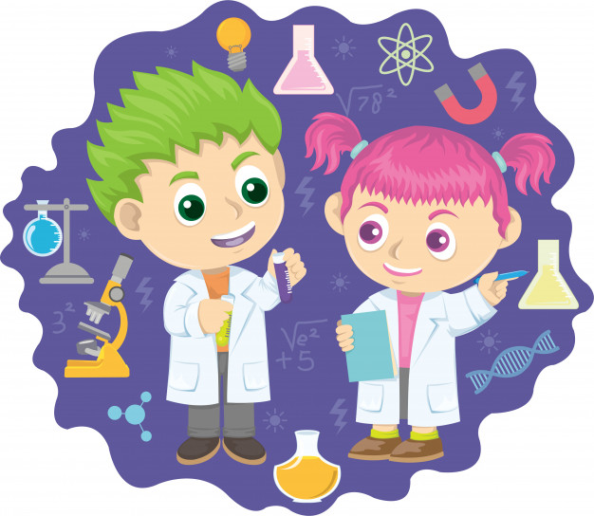
Descrizione
I bambini verranno guidati alla comprensione dei fenomeni naturali tramite piccole avventure che permettono di guardare al di là della superficie delle cose per scoprire che la scienza non è nulla di astruso o di astratto, ma è l'interessante e spesso sorprendente spiegazione di ciò che ci circonda. Utilizzando giochi interattivi e semplici esperimenti verranno illustrati principi di chimica, geologia e botanica attraverso tre attività: Che spettacolo la Chimica!, Conosciamo minerali e rocce, La natura e i suoi colori: i pigmenti delle foglie

Attività:

-18.00-18.30 (postazione 1)
Che spettacolo la Chimica!:
I bambini verranno accompagnati dai ricercatori del CNR in un fantastico viaggio alla scoperta dei segreti della materia e delle reazioni chimiche in un arcobaleno di scienza e di stupore.
ESPERIMENTI PROPOSTI: Spettacolari e colorate reazioni chimiche: bottiglia magica, semaforo chimico, camaleonte chimico, …..e blu all’improvviso!; Gonfiare un palloncino con la chimica; Sabbie mobili: solide o fluide?

- 18.30-19.00 (postazione 2)
Conosciamo minerali e rocce:
Si dimostrerà con modellini come funziona un vulcano, come si formano le rocce La conoscenza dei minerali e delle rocce più comuni avverrà attraverso un’esperienza anche tattile dei principali minerali e rocce della crosta terrestre.
- 19.00-19.30 (postazione 3)
La natura e i suoi colori: i pigmenti delle foglie :
I colori che presentano i vegetali sono dovuti a dei composti chimici denominati pigmenti. Il colore che presenta un determinato tessuto vegetale dipende generalmente della presenza di un pigmento preponderante o della combinazione di più pigmenti. La clorofilla è uno dei pigmenti più abbondanti che troviamo nei vegetali e ha un ruolo fondamentale nella fotosintesi. Perché le foglie cambiano di colore in autunno? Lo scopriremo con questo semplice esperimento nel quale si userà la tecnica della cromatografia per separare i pigmenti che contengono le foglie ancora verdi e quelle che sono già diventate gialle. Gli obiettivi di questa attività sono: • Introdurre agli alunni al mondo vegetale. • Riconoscere che cos'è un pigmento biologico. • Conoscere la clorofilla e la importanza della sua funzione.

Personale coinvolto:
Daniela Caschera (ISMN)
Roberta Grazia Toro (ISMN)
Patrizia Cafarelli (ISM)
Tilde de Caro (ISMN)
Isabel Nugnes (IRET)
Paolo Fruscoloni (IBCN)

